R.C.I
Mise en situation professionnelle 2
L’entreprise Euristide vend ses chaussettes à KaDeWe



Contexte :
L’entreprise Euristide, située à Lyon, a été créée en janvier 2018. Elle fabrique et vend des chaussettes transparentes haut de gamme. Elle vise un développement national et international, au sein de l’Union Européenne, dans un premier temps.

Vous êtes assistant Administration Des Ventes et travaillez en étroite collaboration avec M. Lemarchand, chargé du développement commercial.

Pour lancer le développement commercial en Allemagne, votre responsable a décidé de réaliser une mission export à Berlin.

Activité 1 : communication interculturelle avec l’Allemagne

Activité RCI :
Afin de préparer la mission export en Allemagne, M. Lemarchand vous demande de lui préparer une note sur les aspects interculturels incontournables pour communiquer efficacement avec des prospects allemands.

Il met à votre disposition la ressource suivante :
- Ressource 1 : la trame de la note que vous devez utiliser lorsque vous communiquez à l’écrit dans l’entreprise

Activité RCI-A :
M. Lemarchand vous demande de lui présenter oralement les points essentiels à prendre en compte lors d’une rencontre avec un prospect allemand. Cette présentation se fera en présence des assistants export des bureaux espagnols et italiens : vous devrez donc vous exprimer en anglais.

-Annexe 1 : Grille d’observation du discours en continu
Lors de cette mission export, Monsieur Lemarchand a participé au salon « Berliner Durchreise Berlin » (du 14 au 16 août 2021), il a rencontré plusieurs prospects, dont Mme Feldman, directrice des achats du département « sous vêtements » du célèbre grand magasin berlinois KaDeWe.

Activité 2 : enrichissement de la base de données
A son retour, Monsieur Lemarchand vous demande de consigner les données de ce prospect dans le PGI Odoo de l’entreprise.

Il met à votre disposition les documents suivants :
- Ressource 2 : le mode opératoire pour enrichir le PGI Odoo
- Annexe 2 : la fiche prospect KaDeWE

Activité 3 : envoi de la proposition commerciale (RCI -A)
Quelques jours après le salon (le 23 août 2021), vous recevez un mel de la part de Mme Feldman. Elle aimerait que vous lui fassiez une proposition commerciale. Monsieur Lemarchand vous demande de rédiger le mel et de rassembler les pièces jointes nécessaires.

Il vous met à disposition les documents suivants :
- Annexe 3 : La facture Pro forma
- Annexe 4 : Les CGVE
- Ressource 3 : German Business Correspondence ; Don’t Mix Up Your Du and Sie

Le 3 septembre 2021, Mme Feldman vous envoie un mel pour demander une modification de l’incoterm, elle aimerait que vous l’appeliez dans la journée.

Suite à ce courriel, vous décidez de préparer votre guide d’entretien téléphonique et de l’appeler.
Durant la conversation téléphonique, vous découvrez qu’elle souhaite désormais une livraison en CPT Berlin.

Les ressources à votre disposition sont les suivantes :
- Ressource 4 : guide d’entretien téléphonique
- Ressource 5 : 21 phrases clefs pratiques pour téléphoner en anglais
- Ressource 6 : phone calls, differences in Germany & USA
- Annexe 5 : grille d’évaluation pour la simulation de l’appel téléphonique

Activité 4 : modification de l’offre commerciale

Vous transmettez à Monsieur Lemarchand la demande de Madame Feldman : au regard de vos CGVE, il accepte une livraison CPT Berlin.

Votre responsable vous demande alors d’envoyer un email à votre prestataire de service pour lui demander une nouvelle cotation en CPT Berlin.

A réception de la cotation de votre transitaire, Monsieur Lemarchand vous demande de modifier l’offre commerciale pour tenir compte de la nouvelle demande de Mme Feldman.

Annexe 6 : Informations à communiquer au transitaire
Annexe 7 : Cotation reçue de votre transitaire
Annexe 8 : Pro forma vierge

Vous avez renvoyé la nouvelle offre. Le 10 septembre 2021, Mme Feldman vous adresse un bon pour acceptation.

Activité 5 : organisation de l’expédition de la marchandise

Vous implantez la commande de votre cliente dans le PGI Odoo de l’entreprise et vous prévenez le service préparation des commandes.

Vous organisez la prise en charge de la marchandise avec votre prestataire de service logistique en lui envoyant un mel.

Vous informez Madame Feldman de la mise à disposition de la marchandise et de la date prévue d’arrivée à Berlin.

Ressources mises à disposition par Monsieur Lemarchand

Ressource 1 : la trame de la note que vous devez utiliser lorsque vous communiquez à l’écrit dans l’entreprise

Euristide  69 000 Lyon | De  A
NOTE D’INFORMATION

Objet : |  | Lyon,  Le
PJ :  Diffusion |  | Emetteur  Signature

Ressource 2 : le mode opératoire pour enrichir le PGI Odoo

En sélectionnant votre databases « edu-euristide », vous cliquez sur l’onglet CRM.

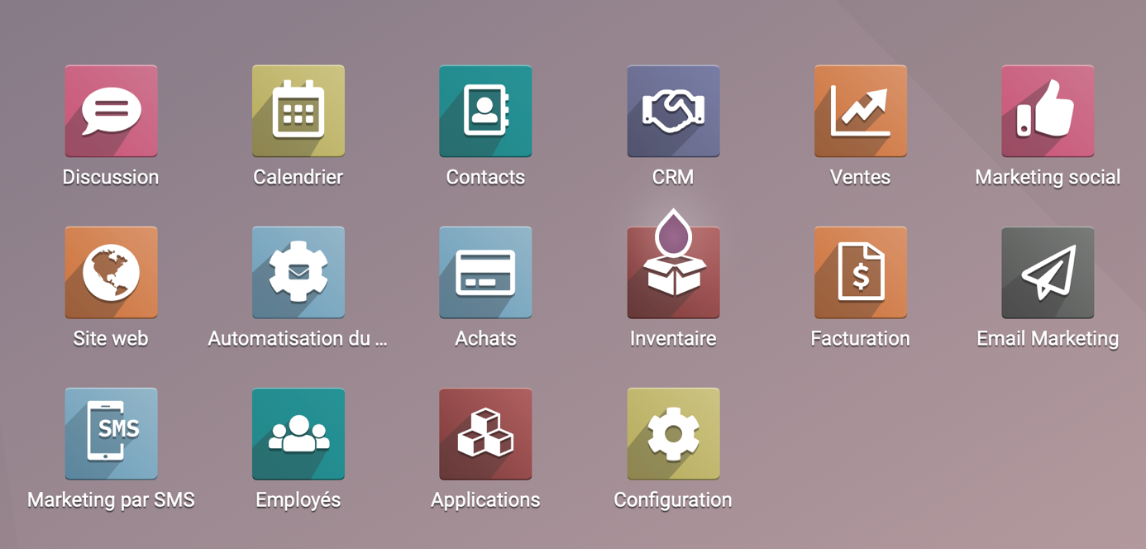

Dans l’onglet vente, vous cliquez sur Clients :
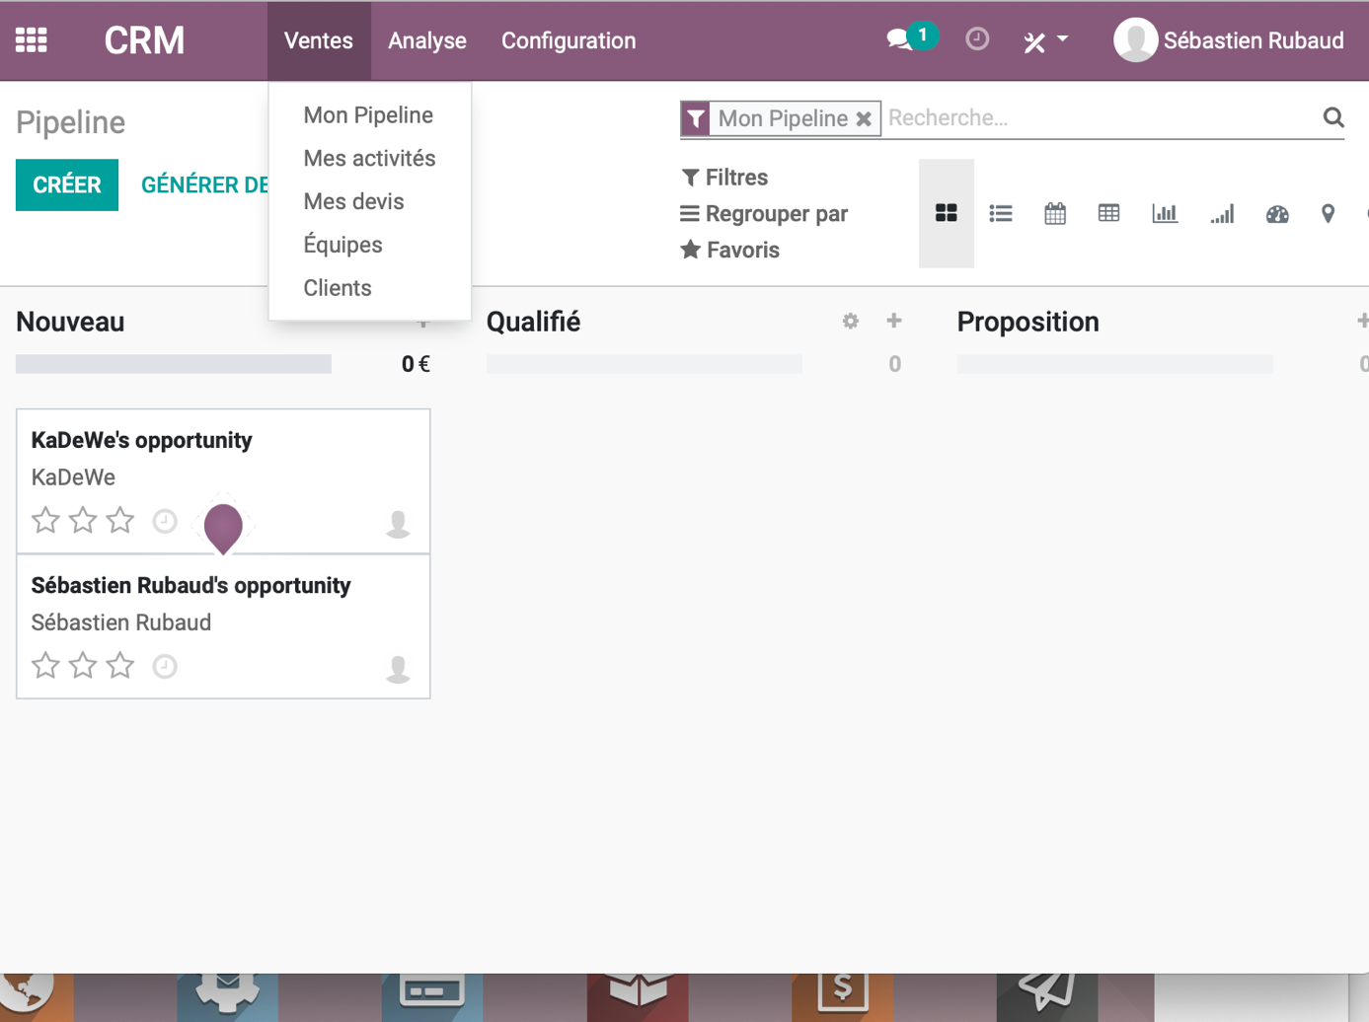
Vous cliquez sur « Créer » et « Créer Contact » et vous renseignez les champs nécessaires à partir de la fiche prospect.
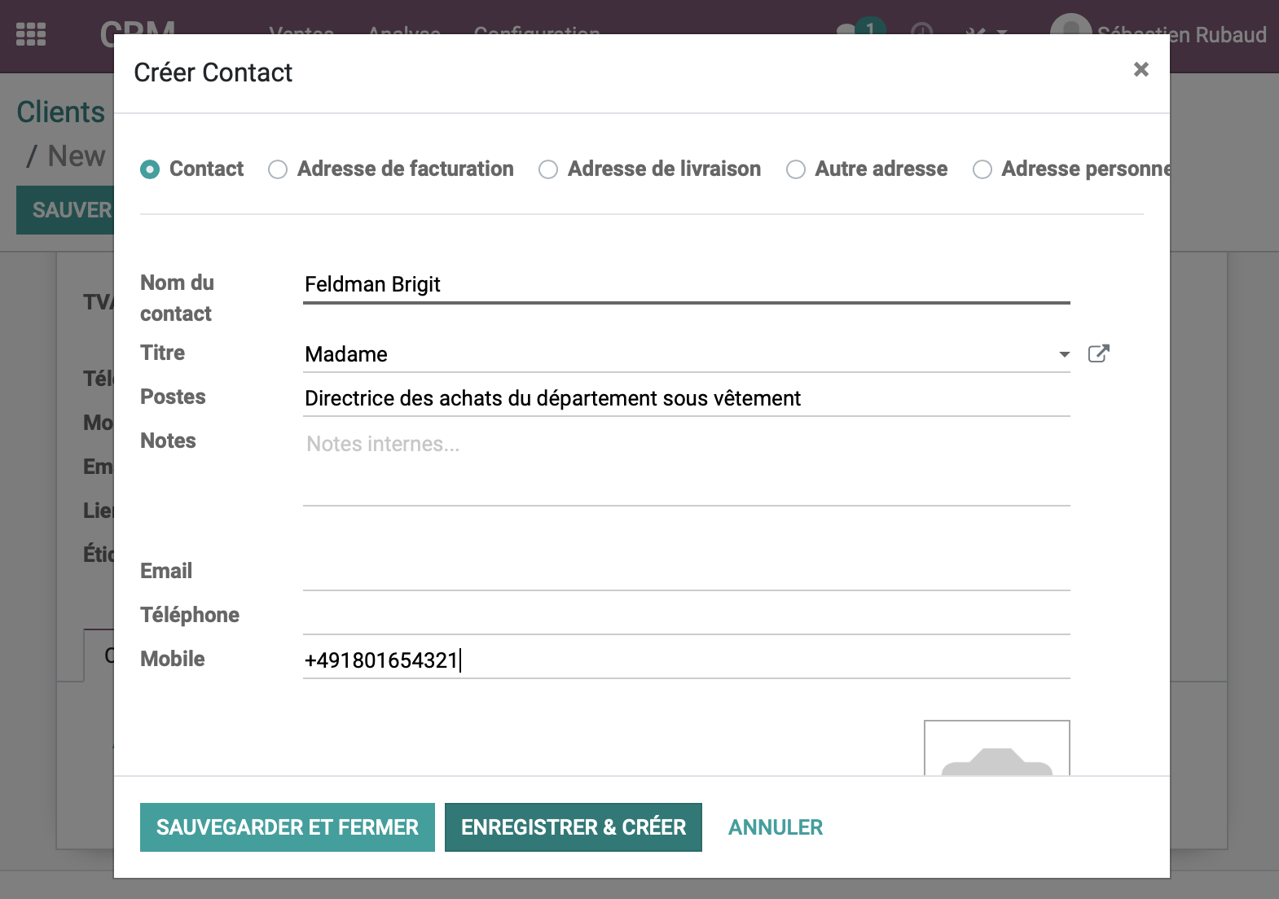
Vous obtiendrez la fiche client suivante :

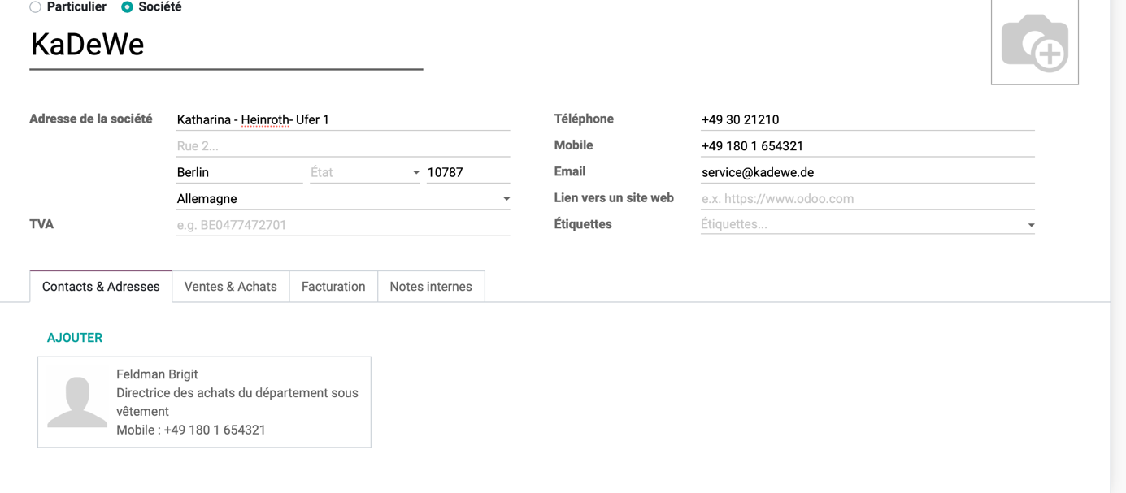

Ressource 3 : German Business Correspondence (Written by Nadine Tarnowietzki) (source : https://www.vengaglobal.com)

There are no hard and fast rules when it comes to business correspondence with German clients like there are in Japan. At the same time, Germans are fairly predictable when they write business letters or emails. As you might expect, compared to America, written correspondence is quite formal. And they are just as direct as when they are speaking. Which means, when you write your German business partners with cheery US West Coast optimism, your tiptoeing around having to say “no” will most certainly be lost on them.
[…]
German business correspondence usually strives to be concise, to the point, and doesn’t beat around the bush. Don’t be afraid to communicate very directly and explicitly as Germans formulate important statements without window dressing. To some people, this can appear rude and threatening without the German counterpart meaning to or even noticing it. In return, Germans tend to not easily recognize and respond to subtleties such as indirect hints or meaning hidden between the lines. You are better off leaving these out.

Ressource 4: guide d’entretien téléphonique (écrit par B. Bathelot), (source : définitions-marketing.com)

Un guide d'entretien téléphonique est un document d'aide à la gestion des appels qui peut être utilisé aussi bien pour les appels commerciaux sortants que pour le traitement des appels entrants.
Dans le cadre des appels sortants, le guide d'entretien téléphonique comprend les formulations correspondant aux différentes phases de l'appel (prise de contact, accroche commerciale, argumentation, traitement des objections, proposition de rendez-vous, prise de congé). {…}
Ressource 5 : 21 phrases clefs pratiques pour téléphoner en anglais (source : https://www.brightplus.be/fr)
{…}

Passer un appel
{Vous devez} passer un appel téléphonique. Pour saluer votre interlocuteur, utilisez l’une des expressions suivantes :
1. Hello/ Good morning / Good afternoon, this is [votre nom] from [nom de la société]…
Dites alors :
« Hello, this is Sandrine from ... »
Vous pouvez également ajouter votre nom de famille si vous savez que votre interlocuteur ne vous connaît pas bien.
2. Hi, it’s [votre nom] from [nom de la société].
Pour commencer un entretien téléphonique, vous pouvez aussi dire : « Hi, it’s Sandrine Dubois from ... »

Demander à parler avec quelqu’un
Il est important que vous vous adressiez à la bonne personne. Voici quelques phrases utiles.
3. May I speak to [nom de la personne] ?
May I (please) speak to Mr. Smith?
4. I’d like to speak to [nom de la personne], please.
Par exemple : « I’d like to speak to Mr. Smith, please. »
La première phrase est une question et un peu plus formelle que la seconde.

Expliquer la raison de votre appel
Il est préférable d’expliquer la raison de votre appel dès le début de la conversation téléphonique. Vous pouvez ainsi directement entrer dans le vif du sujet avec votre interlocuteur.
5. I’m calling to ask about/discuss/clarify…
I’m calling to ask about your current printing promotion.
6. I just wanted to ask…
I just wanted to ask if you need any more articles for next month’s magazine.
7. Could you tell me…?
Could you tell me the address of Friday’s networking event?

Laisser un message
Vous appelez, mais la personne à qui vous souhaitez parler n’est pas disponible ? Vous pouvez laisser un message. Voici quelques phrases utiles.
8. Could you please take a message? Please tell her/him that…
Could you please take a message? Please tell her that Anne-Marie from accounting called about Mr. Corle one’s expense reports.
9. I’d like to leave her/him a message. Please let her/him know that…
I’d like to leave him a message. Please let him know that tomorrow’s lunch meeting has been cancelled.

Demander quand une personne sera disponible

Si vous ne voulez pas laisser de message, demandez quand vous pouvez rappeler.
10. When is a good time to call?
11. When is she/he going to be back?

Demander des informations

Soyez poli(e) quand vous demandez des informations.
12. Is there another number I can use to contact (name)?

Demander à votre interlocuteur de répéter une information
Ne vous inquiétez pas si vous n’avez pas compris votre interlocuteur. Cela arrive aussi aux natifs ! Demandez-lui simplement de répéter l’information :
13. « I’m sorry, could you please repeat? »
Si vous devez noter des noms, demandez à votre interlocuteur de les épeler. Vous avez le choix entre deux phrases.
14. Could you spell that for me, please?
15. How do you spell that, please?

Il n’y a jamais de mal à vérifier des informations importantes.
16. Let me see if I got that right.
Let me see if I got that right. Your name is Michael Corleone, C-O-R-L-E-O-N-E, and your phone number is 555-222-1111, correct?

Demander quelque chose

Si vous voulez que votre interlocuteur fasse quelque chose pour vous, soyez poli(e). En anglais, il est primordial d’utiliser « could » et « please ».
17. Could you please confirm your order ?
18. Do you mind sending me your order again, please?

S’engager à entreprendre une action

N’oubliez pas qu’en anglais, les termes « when » et « as soon as » ne sont pas suivis d’un futur.
19. I’ll ask him to call you as soon as/ when he gets back.
20. I’ll send you the report as soon as possible.

Clôturer la conversation téléphonique

N’oubliez pas de remercier votre interlocuteur pour son appel ou son aide. Il existe plusieurs façons de le faire.
21. Thank you very much for your help.
22. Thank you for your time.

Ressource 6 : phone calls, differences in Germany & USA
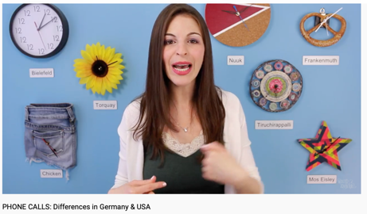
https://youtu.be/-IFAjJdLNSA

Annexes à utiliser pour la réalisation de la MES

Annexe 1 : Grille d’observation du discours en continu

Skills | Levels of achievement |  |  | Comments
Non-verbal communication

 | 1 | 2 | 3
Attitude
Eye contact
Audible and clear voice
Speech intelligibility
Verbal communication

 | 1 | 2 | 3
Professional greetings
Clarity of information
Grammatical proficiency (tenses)
Vocabulary (accuracy and diversity)
Phonology (general and country names)

Annexe 2 : la fiche du prospect KaDeWe

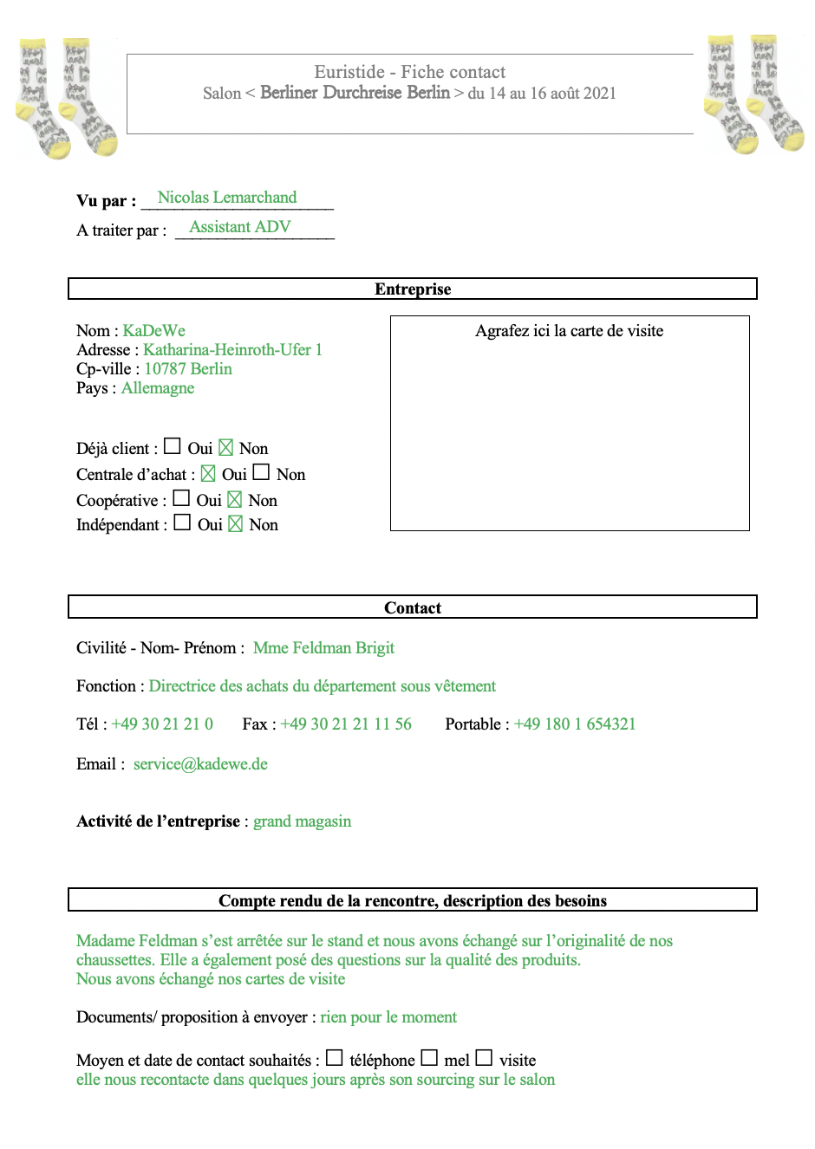

- Annexe 3 : La facture Pro forma du 23/08/2021

Exportateur / Exporter  Euristide  3 rue des Lumières  69001 Lyon |  | N° facture proforma / Proforma Invoice N° 0029 |  | Date proforma facture / Proforma Invoice date  23/08/2021
 |  | Autres références / Other references
Acheteur / Buyer
KaDeWe
Tauentzienstraße 21–24
10789 Berlin
Notifier à / Notify  Mrs Feldman - KaDeWe  Tauentzienstraße 21–24 - 10789 Berlin |  | Banque du vendeur / Seller’s bank  BNP Paribas
 |  | Pays d’origine / Country of origin France |  | N° guichet de banque  Bank counter N° 67867
Date de mise à disposition  Date of disposal | Date d’expédition demandée  Date of dispatch requested  21 jours à compter de la commande | Incoterm  FCA Lyon
Pré-transport par  Pré-carriage by | Lieu de réception  Place of receipt | Conditions de paiement  Terms of payment  Virement SEPA 30 j à compter de l’expédition |  | Monnaie de paiement  Currency of payment  EUR
Identité moyen transport  Transport ID  Routier | Lieu de chargement  Place of loading  Lyon | IBAN : FR23 3645 5678 6787 8765 7865 123
Lieu de déchargement  Place of discharge  Berlin | Lieu de destination  Place of destination  Berlin
Nb suites Désignation des articles  Nb of cont. Sheets Description of goods  200 paires de chaussettes Collection Armand taille 39/41  50 paires de chaussettes Collection Armand taille 36/38 |  | Poids net Kg  Net Weight | Quantité  Quantity  200  50 | Prix unitaire  Unit price  10.59  10.59 | Montant  Amount  2118  529.50
Emballage / Packing |  | Autres coûts  Other costs | Assurance  Insurance | Montant total/Total amount  2647.50
Déductions / deductions |  |  |  | Total frais / Total charges
 |  |  |  | Total deduct/Total deduct.
Total à payer / Total to pay
EUR 2647.50
Clauses particulières – Visas  Special informations – Visas  Offre valable pendant 1 mois |  | Lieu d’établissement / Place of issue  Berlin
Nom / Name
M. Lemarchand
Signature / Signature
xxxxxxxxx

- Annexe 4 : Les CGVE
Extrait des conditions générales de ventes export
Validity : from March 1st 2021 to February 28th 2022

In accordance with the legislation in force, our general terms and conditions of export sale (GCE) are the sole basis for commercial negotiations with our buyers.

1. PRODUCTS CONCERNED
The present conditions apply to all products marketed by EURISTIDE. As our collections are renewed twice a year, only the current year's collections are available.

4. INTELLECTUAL PROPERTY
The Buyer commits himself to respect all the intellectual property rights, the know-how, the manufacturing processes and the business secrets of EURISTIDE, concerning in particular the brands, the drawings and models, and in a general way, all other rights held by EURISTIDE. (...)

5. PRICES
Our unit prices are expressed in EXW Lyon in Euros.

6. INCOTERM
We establish our sales contracts for foreign destinations in FCA Lyon ICC 2020 or CPT buyer's city ICC 2020. For sales to foreign countries, the transfer of risks and costs will be carried out according to the ICC 2020 Incoterm provided for in the contract, the latest version in force at the time of the establishment of the offer.

7. MODE OF TRANSPORT
For sales to EU countries, road transport is preferred. In exceptional cases, after agreement with the buyer, air transport can be considered.

8. PAYMENT, TIME LIMIT
Unless otherwise stipulated in our order confirmations, our goods are payable in Euros by bank transfer, 30 days net from the date of shipment. The purchaser will be released from his obligations only upon receipt of the funds by our bank.
For our operations with foreign countries, our terms of payment remain the same as regards the deadlines, but payments will be made either by SEPA transfer to the designated bank account, or by irrevocable documentary credit confirmed by a bank of our choice. [...]

14. 14.1 - RESERVES - It is the responsibility of the Buyer, in case of error or damage of the delivered products or of missing products, to make all the necessary reserves with the carrier and/or SAINT-EURISTIDE. Any product not having been the object of motivated reserves by electronic registered letter with AR within ... days (variable time according to the mode of transport) of its reception with the carrier, and of which copy will be addressed simultaneously to SAINT-EURISTIDE, will be considered accepted by the Purchaser. 14.2 - CLAIMS - The complaints relating to the quality of the delivered products will be able to be taken into account only if they are formulated in writing to EURISTIDE, in electronic registered letter with AR in the five (5) days which follow the notification to the Purchaser by the final customer-consumer of the products. In any case, no complaint will be able to intervene after a period of one (1) year following the reception of the Products in question.

16. 16.1 - SAINT-EURISTIDE RESERVES OWNERSHIP OF PRODUCTS AND PACKAGING DELIVERED UNTIL FULL PAYMENT OF THE PRICE (...) 16.5 - Notwithstanding the foregoing, the risks relating to the products are transferred to the Buyer in accordance with the INCOTERM identified in the Order.

17. RESPONSIBILITY 17.1 - With regard to the Purchaser, EURISTIDE will be responsible, under the conditions of common law and within the limits stated hereafter, for any negligence, error or fault which it could commit at the time of the execution of the present general conditions of sale. 17.2 - EURISTIDE will be able to see its responsibility engaged only in the event of inexecution or total or partial violation of its obligations under the terms of the present. 17.3 - The responsibility of EURISTIDE is excluded for all damage resulting from force majeure, defective storage conditions, inappropriate use, normal wear and tear as well as for the damage resulting from faults or negligence of the Purchaser.

19. FORCE MAJEURE 19.1 - Any delay or failure of execution of its obligations by EURISTIDE will not engage its responsibility when this delay or this failure of execution is due to a case of force majeure.

21. ATTRIBUTION OF JURISDICTION AND APPLICABLE LAW 21.1 - SAINT-EURISTIDE elects domicile at its registered office. 21.2 - ANY DISPUTE RELATING TO THE APPLICATION OF THE PRESENT GENERAL CONDITIONS OF SALE AND THEIR INTERPRETATION, THEIR VALIDITY, THEIR EXECUTION AND THE SALES CONTRACTS THAT THEY GOVERN CONCLUDED BY EURISTIDE OR THE PAYMENT OF THE PRICE, WILL BE BROUGHT BEFORE THE COMMERCIAL COURT OF LYON, INCLUDING IN THE EVENT OF CALL OF GUARANTEE OR OF PLURALITY OF DEFENDANTS. 21.3 - Any dispute shall be governed by French law, to the exclusion of the Vienna Convention on the International Sale of Goods and any other law.

22. LANGUAGE The present general conditions are written in French and translated into English. Only the French version is valid.

Annexe 5 : grille d’évaluation pour la simulation de l’appel téléphonique

Skills | The level reached |  |  | Comments
 | Archieved | Learning | Not mastered
Non verbal communication
Confident attitude / approach
Confident gaze
Facial expression (smile)
Audible and clear voice
Speech intelligibility
Verbal communication
Professionnal greetings
Self-introduction
Understanding of demand
Presentation
Conclusion (being polite)

Annexe 6 : Informations à communiquer au transitaire
Date d’enlèvement souhaitée à Lyon : 01/10/2021
Livraison par transport routier à Berlin
Marchandises : chaussettes
Colisage : 5 cartons de 10 kg brut chacun – Dimension d’un carton : 0.4*0.4*0.3 m

Annexe 7 : Cotation reçue de votre transitaire
UPS Livraison en Messagerie : Délai variable de 24h à 48h00
2.44 EUR par kg taxable

Annexe 8 : Pro forma vierge
FACTURE PRO FORMA PROFORMA INVOICE
EXPORTATEUR / Exporter |  |  | N° FACTURE / Invoice N° |  |  |  | DATE FACTURE / Invoice date
 |  |  | AUTRES RÉFÉRENCES / Otherreferences
DESTINATAIRE / Consignee |  |  | ACHETEUR / Buyer
NOTIFIER À / Notify |  |  | BANQUE DU VENDEUR / Seller'sbank
 |  |  | PAYS D'ORIGINE / Country of origin |  |  | IBAN / IBAN
DATE DE MISE À DISPOSITION / Date of disposal |  | DATE D'EXPÉDITION DEMANDÉE  Date of dispatch required | CONDITIONS DE VENTE (INCOTERMS) / Terms of sale
PRÉ-TRANSPORT PAR /  Pre-carriage by |  | LIEU DE RÉCEPTION / Place ofreceipt | MONNAIE DE PAIEMENT / Currency of payment
IDENTITÉ DU MOYEN DE TRANSPORT / Transport |  | LIEU DE CHARGEMENT / Place ofloading | CONDITIONS DE PAIEMENT / Terms of payment
LIEU DE DÉCHARGEMENT / Placeofdischarge |  | LIEU DE DESTINATION / Placeof destination
DÉSIGNATION DES ARTICLES (EN CODE ET OU EN CLAIR) / Description of goods (in code and or in full) |  |  | POIDS NET/KG  Net weight | QUANTITÉ  Quantity |  |  | PRIX UNITAIRE  Unit price | MONTANT  Amount
EMBALLAGE /  Packing | FRET / Freight | AUTRES COÛTS  Othercosts | ASSURANCE / Insurance |  | MONTANT TOTAL / Total amount  MONTANT DES FRAIS / Total charges
DÉDUCTIONS / Deductions |  |  |  |  | TOTAL DES DÉDUCTIONS / Total deductions
 |  |  |  |  | TOTAL À PAYER / TOTAL TO PAY
CLAUSES PARTICULIÈRES - VISAS / Special information - Visas |  |  |  |  | LIEU D'ÉTABLISSEMENT / Place of issue  NOM / Name  TÉL. / Tel  MAIL/ e-mail  SIGNATURE / Signature

